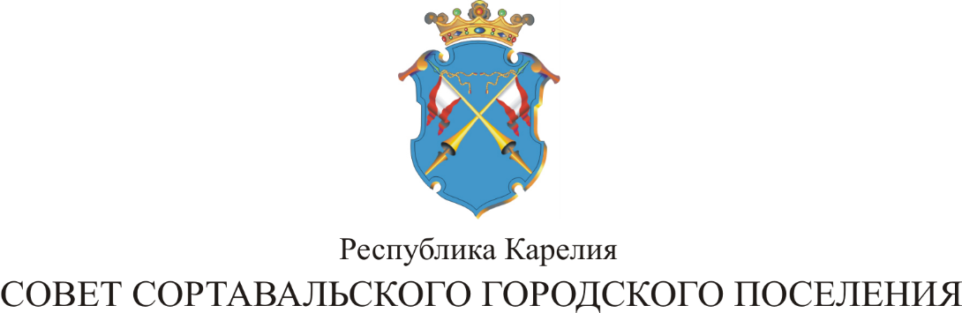

XLVII СЕССИЯ III СОЗЫВА

РЕШЕНИЕ

от 28 февраля 2017 года № 204

О внесении изменений в решение от 27.10.2005г. № 4 «О Порядке организации и проведения публичных слушаний в Сортавальском городском поселении»

В целях приведения Порядка организации и проведения публичных слушаний в Сортавальском городском поселении в соответствие с требованиями Федерального закона № 131-ФЗ от 6 октября 2003 года «Об общих принципах организации местного самоуправления в Российской Федерации», Совет Сортавальского городского поселения р е ш и л:

1. Внести изменения в решение II сессии I созыва Совета Сортавальского городского поселения от 27.10.2005г. № 4 «О Порядке организации и проведения публичных слушаний в Сортавальском городском поселении».
  - Подпункт 2.1 статьи 3 Порядка изложить в следующей редакции:
«Проект устава муниципального образования, а также проект муниципального нормативного правового акта о внесении изменений и дополнений в данный устав, кроме случаев, когда в устав муниципального образования вносятся изменения в форме точного воспроизведения положений Конституции Российской Федерации, федеральных законов, конституции (устава) или законов субъекта Российской Федерации в целях приведения данного устава в соответствие с этими нормативными правовыми актами».
2. Настоящее решение опубликовать в официальных средствах массовой информации и разместить на официальном сайте в сети интернет.

Председатель Совета В.М. Артамонов

Глава Сортавальского С.В. Крупин
городского поселения

